المملكة العربية السعودية  وزارة التربية والتعليم  إدارة التربية والتعليم بمحافظة حفر الباطن |  | التاريخ: 2 /7/1436 هـ  المادة: اللغة العربية (2 ) 0  الصف: أول ثانوي(المستوى الثاني)0  الزمن:ســـاعـــة 0
اسم الطالبة / .................................................................... | الدرجة :  50 درجة
نموذج اجابة لأسئلة اختبار نهاية الوحدة ( الكتابية ) للعام الدراسي 1435- 1436 هـ
السؤال الأول :
- اكملي الفراغات التالية بما يناسبها :
- من أهم مقومات الكتابة الوصفية :( دقة الملاحظة , براعة التصوير , حسن استخدام الفنون البلاغية )(3)0
- أنواع القصة : ( الأقصوصة , الرواية , القصة ) 0(3)
- من أبرز العناصر الفنية للمذكرات الأدبية :
( الشخصيات , الأحداث , الزمان , المكان , الحقائق ) 0(5)
- مادة العمل القصصي لأي كاتب ترجع إلى مصدرين هما :
(خبراته وتجاربه الذاتية , خبرات وتجارب الآخرين ) (2)0
18
18

- اكتبي نصا أدبيا تصف فيه هذا المشهد الطبيعي :
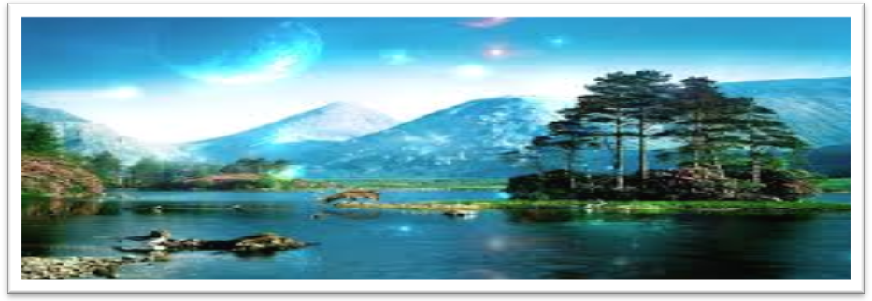
(الاجابة مفتوحة شرط الصحة متقنة مهارة الوصف الأدبي )(5) درجات .............................................................................................................................................................................................................................................................................................................................................................................................................................................................................................................................................................................................................................................................................................................................................
تابع

السؤال الثاني :
17
17
- اختاري الاجابة الصحيحة فيما يلي :
- فن الوصف الأدبي هو ( مستقل بذاته –في سياق القصة والمذكرات) 0(1)
- تصوير الأشياء تصويرا حسيا أو وجدانيا هو ( وصف المشهد – وصف شخصية – وصف الحادثة ) 0(1)
- العنصر الاساسي في تكوين النص واللبنة الأساسية التي تتألف منها الكتابة ( الكلمة– الجملة – الفقرة ) (1)0
- هو مجرى الأحداث في عناصر القصة (السرد– الزمان – الفكرة ) 0(1)
- الشخصية الرئيسة في المذكرات الأدبية هي ( البطل–الكاتب - كلاهما ) (1)0
- وصف الموصوف بشكل عام ثم وصف أجزائه هو( من العام للخاص-من الخاص للعام -حسب التأثير النفسي )0(1)
- تشترك المذكرات الأدبية والقصة في عنصر مهم هو ( الحقائق– الفكرة –الأحداث ) 0 (1)

- اقرأ النص ثم اجيب عما يأتي :
( تقترب الساعة من الثالثة بعد منتصف الليل .. ليلة العيد , لم أستطع النوم , نام إخوتي الصغار , ونامت أختنا الكبيرة فاطمة , لقد تعبتْ من كثرة العمل في نظافة المنزل , إنها أخت طيبة , تحملت مسؤوليتنا بعد وفاة الوالدين ضحت كثيرا من أجلنا . إنني أشفق عليها, وحزين من أجلها, أحس أحيانا أنها حزينة, تحاول أن تخفي حزنها حتى لا نشعر بفقد الوالدين, وكأنها تريد أن تتحمل مشاعر اليتم وحدها. كان أبي يحبها كثيرا , وكانت أمي سعيدة بذكائها وتفوقها في الدراسة , مسكينة يا أختاه , رأيت دموعها اليوم وهي تعد لنا ملابس العيد , إنه أول عيد يمر علينا بعد رحيل أمنا , ما زلت أحس أنفاسها , وحركاتها الكثيرة يوم العيد , ومازال صوتها يرن في أذني وهي توقظني فجر العيد , فأذهب مع والدي لصلاة العيد , لأول مرة سأذهب لصلاة العيد وحدي , ثم أعود لأوقظ إخوتي الصغار , يا إلهي , ساعدني حتى أجعل إخوتي سعداء بالعيد .)
- حددي النص , ثم بيني أهم الخصائص التي ساعدتك في تحديده ؟
النص : مذكرات أدبية , الخصائص : سرد لأحداث واقعية حقيقة , الشخصية الرئيسة هو الكاتب وتركز على شخصية واحدة , تبرز فيه عاطفة الكاتب(2)
- ما الأسلوب الذي اتبعه كاتب المذكرة, ومثلي لذلك ؟
استخدم أسلوب ضمير الغائب للحديث عن أخته الكبرى , مثل : ( نامت , تعبت , ضحت )(2)
- اذكري الشخصيات الرئيسة والثانوية في هذه المذكرة ؟
الرئيسة : صاحب المذكرات , اخته الكبرى - الثانوية : الإخوة الصغار , الوالدان 0(2)
- حددي الموصوفات الحسية والموصوفات الوجدانية في النص ؟
الموصوفات الحسية : ( وصف ليلة العيد , وصف الاخت وما تقوم به من أجلهم , وصف يوم العيد )(2)
الموصوفات الوجدانية : ( مشاعرة اتجاه اخته الكبرى , وصف حالة الأخت النفسية , مشاعر والديها لها , الذكرى الجميلة ليوم العيد مع والدية , مشاعرة اتجاه اخوته جميعاً )(2)
تابع
15
15
السؤال الثالث : ( بر الوالدين فضل عظيم في الدنيا والآخرة )
- حاولي أن تعبري عن هذه الفكرة بتحويلها إلى قصة ذات أحداث تفهم منها تلك الفكرة ؟ (10)درجات
- صممي مخططاً أو جدولاً لقصتك من إنشائك , تخيلي شخصياتها وأحداثها , ومكان وزمان حدوثها ؟ (5)درجات
الاجابة مفتوحة شرط الصحة ( متقنة مهارة الوصف وخطوات كتابة القصة ) ..

.............................................................................................................................................................................................................................................................................................................................................................................................................................................................................................................................................................................................................................................................................................................................................................................................................................................................................................................................................................................................................................................................................................................................................................................................................................................................................................................................................................................................................................................................................................................................................................................................................................................................................................................................................................................................................................................................................................................................................................................................................................................................................................................................................................................................................................................................

